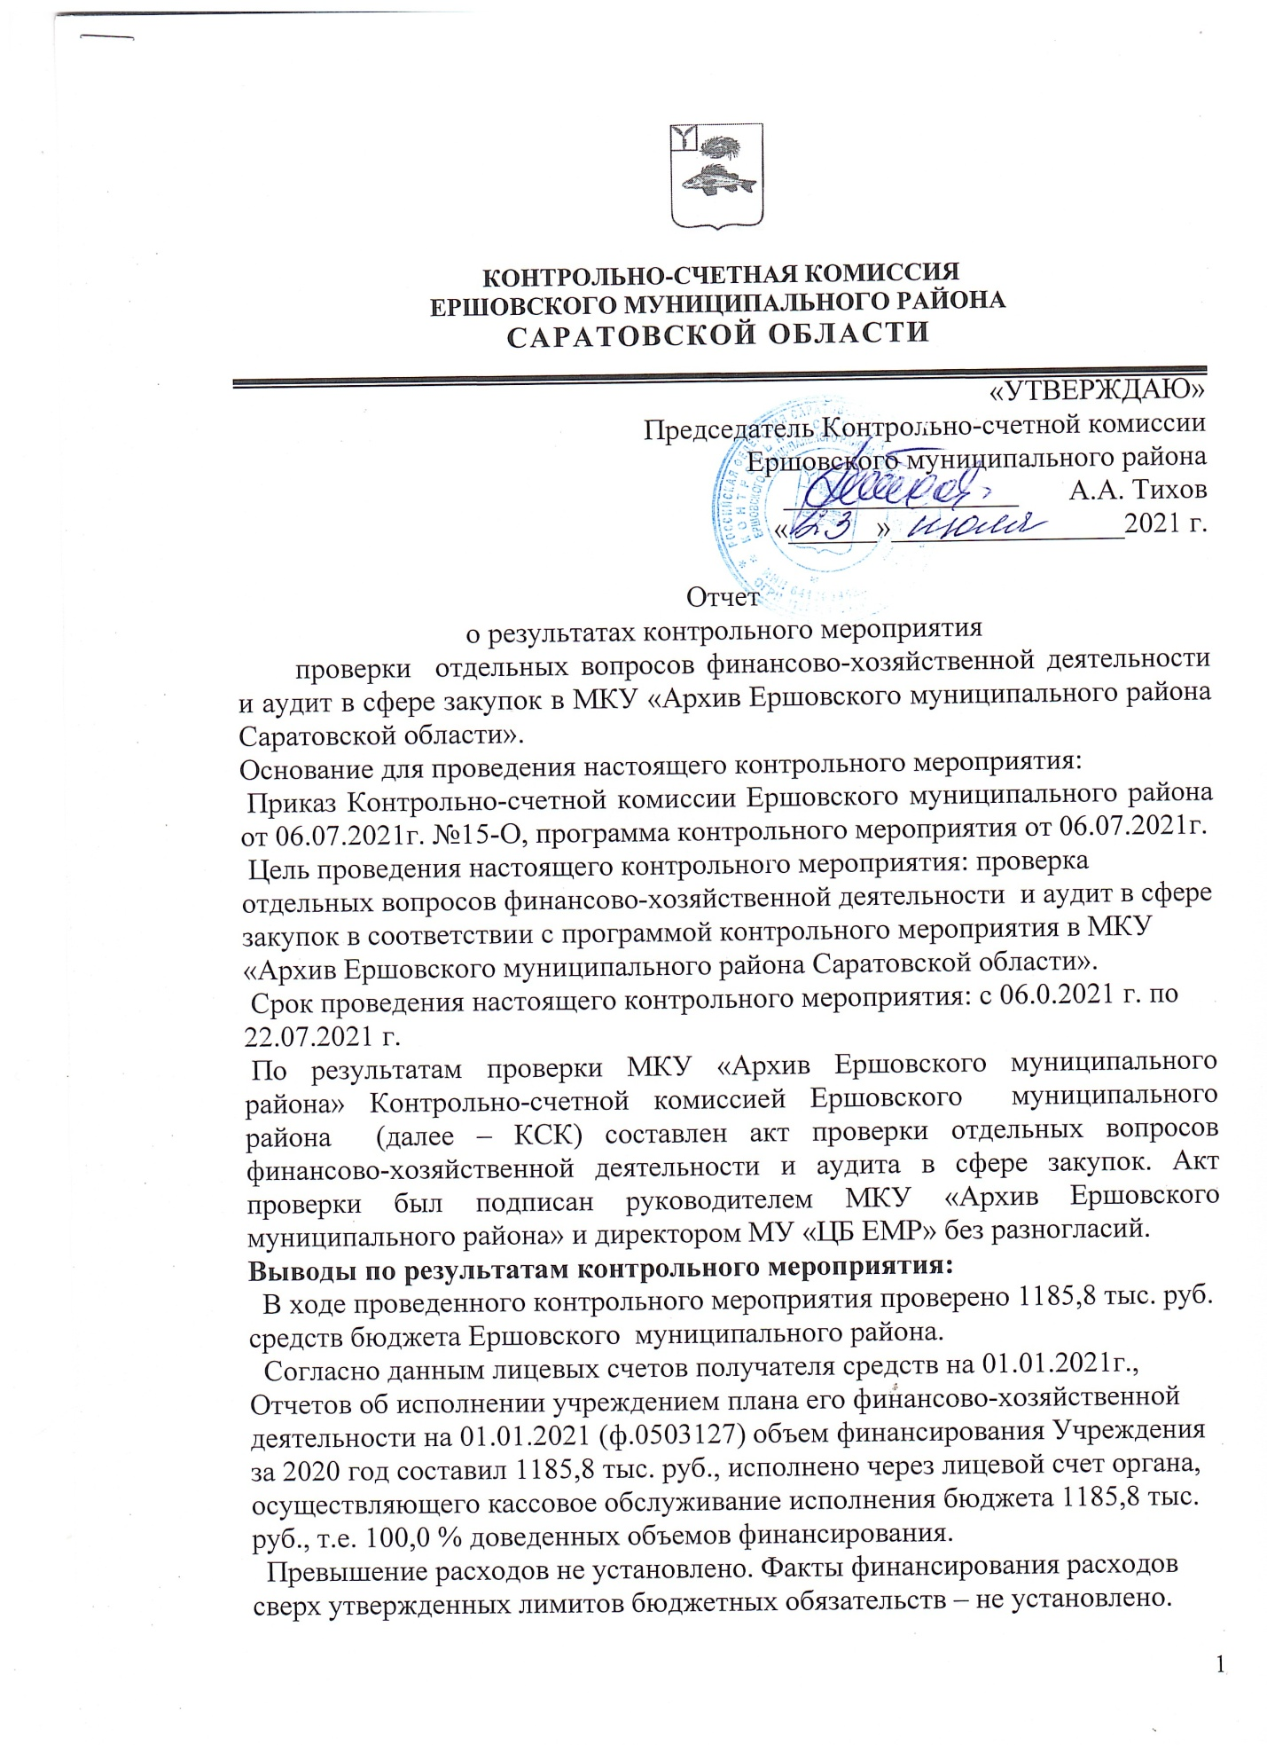

Анализ данных формы 0503169 «Сведения о дебиторской и кредиторской
задолженности» по состоянию на 01.01.2021 год МКУ «Архив ЕМР» показал отсутствие кредиторской и дебиторской задолженности.
Закупки осуществлены с соблюдением правовых актов о контрактной системе в сфере закупок, бюджетного законодательства, объекты закупок соответствуют функциям и полномочиям бюджетного учреждения.
Проанализировав муниципальные закупки за проверяемый период в Учреждении можно сделать вывод, что доля закупок «до 100 тыс. руб.» в 2020г. составляет 100 %.
Фонд оплаты труда работников Учреждения на 2020г. рассчитан исходя из количества ставок, должностных окладов, предусмотренные штатными расписаниями. Годовой фонд оплаты труда в 2020г. составил 757,4 тыс. рублей, в том числе заработная плата (КОСГУ 211) – 581,7 рублей, начисление на выплаты по оплате труда (КОСГУ 213) –175,7рублей.
Проверкой начисления и выплаты заработной платы нарушений не выявлено.
Выписки банка подтверждены первичными документами, обороты и остатки сумм на лицевом счете соответствуют данным журнала операций с безналичными денежными средствами.
В проверяемом периоде отвлечения денежных средств Учреждения на финансирование сторонних юридических и физических лиц не установлено.
Операций с наличными денежными средствами в проверяемый период учреждением не осуществлялись.

Инспектор Контрольно-счетной комиссии
Ершовского муниципального района И.В.Фатеева

